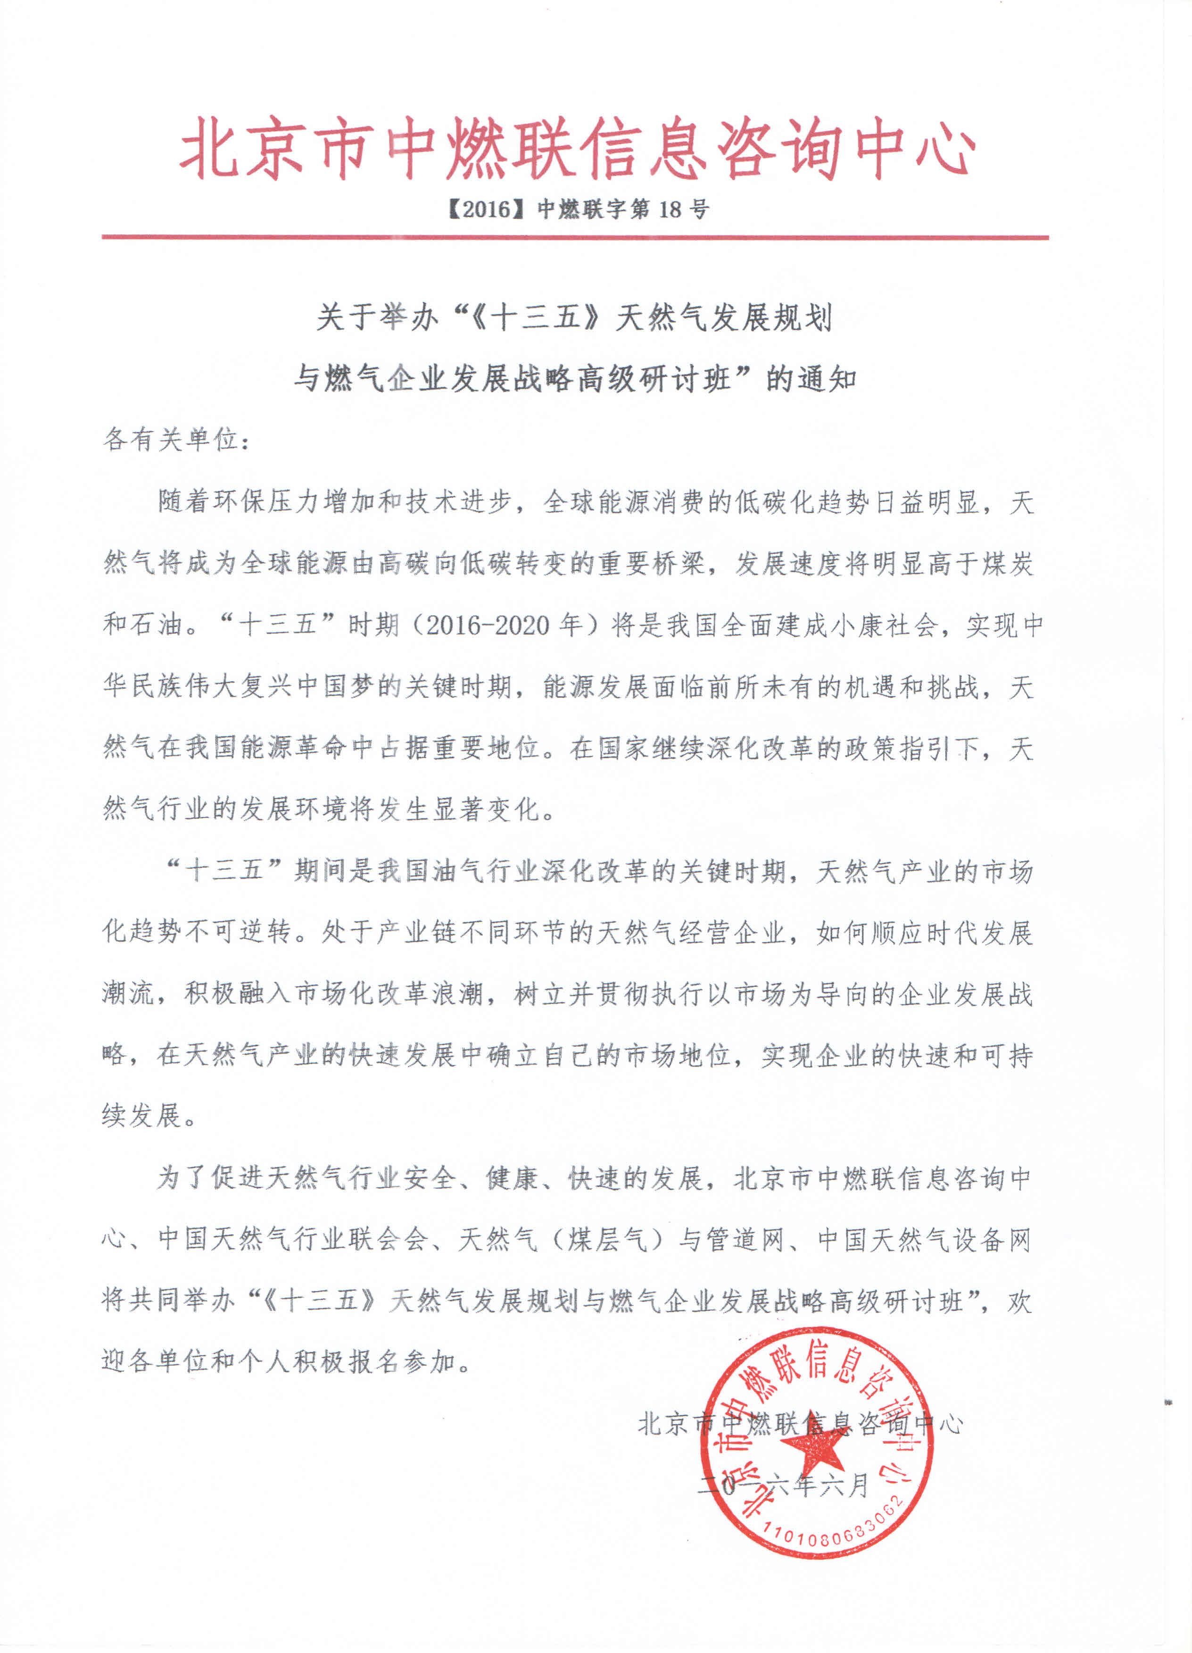
一、组织结构：
主办单位：北京市中燃联信息咨询中心、中国天然气行业联合会
支持单位：国家能源局、天然气（煤层气）与管道网、中国天然气设备网
二、会议内容：

（一）、十三五石油天然气发展态势
1、解读油气发展战略：几个关键词
2、对2020年中国天然气的供应格局预测
3、低油价下天然气发展机遇---市场在哪里
- 、能源结构革命与能源技术革命下燃气企业发展策略，能源结构从高碳，中碳，低碳到无碳的发展趋势
1、天然气市场的细分和发展态势
2、管道天然气、LNG、LPG互补共生模式
3、气化乡镇---LNG点供模式
4、LNG冷能的应用
5、煤改气市场分析，车、船用LNG市场分析
（三）、天然气基础设施建设与运营政策及管理体制---能源体制革命
1、天然气基础设施投资、建设和运营管理规定与管理体制
2、“气化中国”必须加快天然气基础设施建设
3、管网设施多元化投资与PPP项目管理模式
4、天然气储备的规划与建设
5、省管网，国家区域管网，天然气储备库建设与燃气企业发展战略
（四）、能源消费革命
1、燃气企业需求侧管理理论和管理原则
2、燃气企业需求侧管理的技术途径
3、分布式能源——燃气企业的战略延伸
4、纳入需求侧管理的客户管理模式--能源服务公司
（五）、迎接能源互联网时代的到来
1、能源大数据采集是实现互联网融入能源领域的第一步
2、能源互联网的“入口”是分布式能源的推广和普及
3、能源互联网颠覆性的商业实践
4、天然气管网互联与公平接入是能源体制革命关键一环
5、几个重要结论
（六）、关于企业战略转型的思考
四、会议方式：
研讨会以业内专家讲解、现场研讨交流和解答学员有关疑难问题等方式进行。
五、会议时间、地点、费用：
会议时间：2016年9月26-30日 会议地点：北京
会议费用：5900元/人(含会务、教材、场地、专家、午餐等费用)住宿统一安排，费用自理。我们在收到报名回执表后，于开会前五天发放报到通知，详告具体地点、乘车路线、食宿及日程安排等有关事项。
《十三五》天然气发展规划与燃气企业发展战略高级研讨班报名回执表
经研究，我单位选派下列同志参加学习：（加盖单位公章）
单位名称
通讯地址
联 系 人 |  |  |  | 所属部门 |  | 职务
联系电话 |  |  |  | 传真 |  | 手机
E-mail |  |  |  |  |  | 微信号
参  加  人  员 | 姓名 | 性别 | 职务 | 部 门 | 联系电话（手机） |  | 微信号 | 住宿要求
参  加  人  员 |  |  |  |  |  |  |  | 单住□、合住□
参  加  人  员 |  |  |  |  |  |  |  | 单住□、合住□
参  加  人  员 |  |  |  |  |  |  |  | 单住□、合住□
参  加  人  员 |  |  |  |  |  |  |  | 单住□、合住□
赞助： 是（具体事宜请与组委会秘书处联系） 否
指定汇款方式：  户 名：北京市中燃联信息咨询中心  开户行：中国银行北京丰台东大街支行  账 号：3220 6400 9805 |  |  |  |  | 报名单位（公章）：  负责人签字：  日期：
组委会报名处：
张老师：13691315250
电 话：010-57734055 传 真：010-52258650
Email ：zhx5782@139.com 官 网：www.china-gas.org.cn
注：此表复制有效，更多天然气资讯请关注微信号chinagas_org

